南京市秦淮中学2023-2024学年第二学期高二期末调研

政治 2024年6月

一、选择题（16×3分＝48分）

1. 某日，杜某在业主群与其他业主发生争执，并用侮辱性语言攻击他人。管理员郑某将杜某踢出业主群。杜某觉得很伤自尊，将郑某告到法院，请求法院判决恢复其群成员身份，郑某向其赔礼道歉并支付精神损失费1元。据此，下列认识正确的是（ ）

A. 郑某的行为产生民事法律关系 B. 法院对杜某起诉应不予立案

C. 郑某侵犯了杜某的身份权和名誉权 D. 郑某对其行为不需要承担侵权责任

2. 余老伯和妻子王阿婆共育一子一女。儿子英年早逝，留下一女小小余。余老伯生前立有自书遗嘱，将其包括房屋A一半份额在内的所有财产都给女儿小王继承。2024年2月，余老伯因病离世。该遗产处理时，大儿媳代表孙女小小余(尚未成年)表示异议，理由是该遗嘱违反了民法典规定的“必留份制度”。在此案中（ ）

A. 双方当事人可通过仲裁来解决遗产纠纷 B. 有见证人见证是该遗嘱合法的必要条件

C. 小王已经依法取得房屋A的部分所有权 D. 小小余可以通过法定继承获得部分遗产

3. 甲企业与某传媒公司签订合同，约定由该传媒公司为其代运营网络账号，拓展其销售渠道。两个月后，甲企业不满传媒公司运营，在双方沟通无果的情况下，遂连发8条视频，展示了合同原件并以醒目的字体标注了“招摇撞骗”、“受骗上当”等内容，视频平均浏览量过万。该传媒公司受到多方质疑，后将甲企业诉至法院。对此，下列说法正确的是（ ）

A. 甲企业可委托一名辩护人帮助其进行诉讼 B. 传媒公司未履行合同义务，应承担侵权责任

C. 甲企业的行为侵害了该传媒公司的名誉权 D. 双方当事人经调解达成的协议不具法律效力

4. 刘某、杨某是邻居，两人的电动车均违规停放在单元楼道内。某日，杨某电动车在充电过程中因电池故障引发火灾，造成刘某电动车损毁。刘某将杨某、物业公司和电池生产商诉至法院，要求赔偿财产损失。但物业公司声称已在火灾发生前配置了灭火器等消防器材并提交现场照片等证据，而杨某则认为这是一起意外事件，自己不应承担赔偿责任。对此，下列说法正确的是（ ）

A. 小区物业公司提供的现场照片属于物证 B. 杨某可以火灾这一不可抗力主张减轻责任

C. 本案中电池生产商需要承担无过错侵权责任 D. 物业公司应承担火灾是否造成损害事实的举证责任

5. 李某利用人工智能模型，通过输入多个提示词的方式生成图片“春风送来了温柔”，发布在某社交平台并注明“AI绘画”等标签。刘某在其他平台上使用该图片作为文章配图，并去除了图片的作者水印。后李某向北京互联网法院对刘某提起诉讼。对于这起我国首例涉及“AI文生图”著作权案件，下列分析正确的是（ ）

①人工智能生成图片因不具有独创性不能认定为作品

②刘某的行为侵犯了李某的信息网络传播权和署名权

③刘某在网上发布该照片的行为侵犯了李某的发表权

④李某著作权的保护期是李某有生之年加去世后50年

A. ①② B. ①③ C. ②④ D. ③④

6. 某中学研究性学习小组就“维护新就业形态劳动者劳动保障权益”收集到如下案例：

|  |
| --- |
| 甲货运代理公司与乙劳务公司订立《配送业务承包协议》，约定由乙劳务公司负责站点的配送员招募和管理工作。何某与乙劳务公司订立了为期1年的《外卖配送服务协议》，从事甲货运代理公司承包的配送站点配送业务。  从事配送工作期间，何某严格遵守甲货运代理公司制定的站点工作制度，按时到站点考勤，甲货运代理公司对何某的工作进行监督考核，并向何某按月结算服务费。在此期间，乙劳务公司未对何某在内的站点配送员进行管理。  某日，何某在执行配送任务途中摔倒受伤，其要求甲货运代理公司、乙劳务公司按照工伤保险待遇标准向其赔偿各项治疗费用。 |

对此案例解读正确的是（ ）

①何某与甲货运代理公司之间存在劳动关系 ②何某与乙劳务公司双方之间存在劳动关系

③何某不得直接向法院起诉主张相应的权利 ④何某与乙劳务公司签订的协议是无效合同

A. ①③ B. ①④ C. ②③ D. ②④

7.李某因家中喜事办酒宴，雇请蒋某帮忙。李某安排他人点燃花炮，结果花炮出现了散筒、低炸现象，将蒋某炸伤。双方就赔偿事宜无法协商一致，蒋某便将生产者、销售者、李某等多人诉至法院。本案中

A.李某未直接燃放花炮，无须对蒋某承担侵权责任

B.李某和雇请的蒋某之间构成了劳动关系，应承担违约责任

C.生产者、销售者应承担过错推定责任，适用举证责任倒置原则

D.若因销售者的过错使花炮存在缺陷，生产者赔偿后，有权向销售者追偿

8.沈某与王某系情侣关系，在一年时间里，沈某共计向王某进行支付宝转账23400元，微信转账56077元。王某向沈某出具借条：本人王某不间断从沈某处以微信、支付宝转账等方式借到79477元。借款到期后，王某称沈某的转账记录大多为“1314”“520”和“920”等表达情感的数字，转账行为系赠与行为而非借款行为，拒绝还款。该案例中

A.借条属于重要的物证，沈某可据此要求王某偿还款项

B.民事法律关系的客体是物，根据现有证据王某承担不利后果

C.这些款项不会仅因为金额的特殊性而被视为表达情谊的无偿赠与

D.虽达成借款合意，但基于情侣关系的特殊转账不应认定为借款

9. “正当防卫是彰显社会公平正义并受到法律鼓励和保护行为。”“好人出手相助后得不到应有的支持，他们下次可能不愿再出手。”“大众期待的法律是让坏人犯罪成本更高，不是让好人出手的代价更大。”为此，司法机关要换位思考，才能处理好案子。根据材料，下列判断或推理正确的是（ ）

①司法机关没有处理好案子，说明他们没有换位思考

②除非出手相助后得到支持，否则好人可能不愿再次出手

③彰显社会公平正义并受到法律鼓励和保护的行为是正当防卫

④既让坏人犯罪成本更高又保护好人出手的法律才是大众期待的法律

A. ①③ B. ①④ C. ②③ D. ②④

10. 概念的外延是指具有概念所反映的本质属性的事物的范围。明确概念的外延，可运用划分的方法。下列选项符合划分逻辑规则的是（ ）

A. 地球分为北半球、南半球 B. 农田里种有棉花、黄麻和粮食作物

C. 宇宙中的天体可分为自然天体、人造天体 D. 可见光可分为红光、橙光、黄光、绿光、青光、紫光

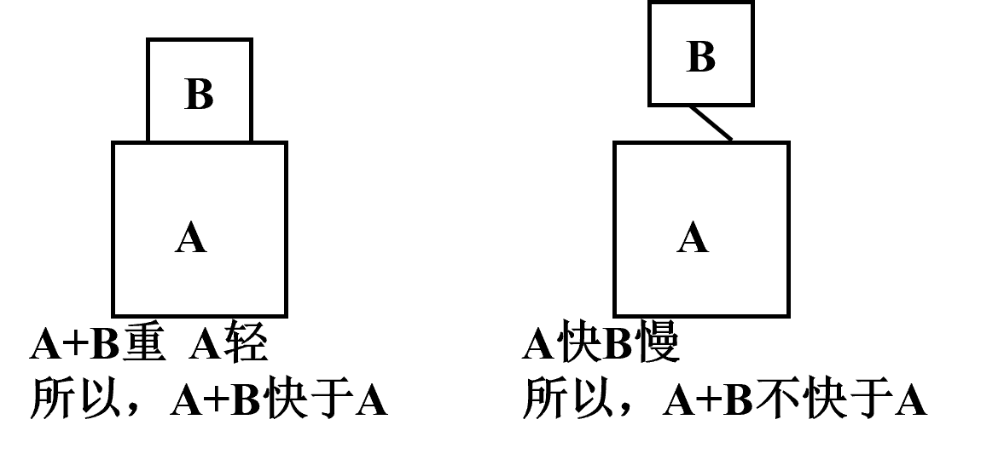11. 亚里士多德认为，物体越重下落得越快。伽利略构造了一个思想实验，把A、B两物体绑在一起，分别以亚里士多德的观点和运动合成原理为前提，推出了两个完全不同的结论(见下图)。因此，伽利略对亚里士多德的观点提出了质疑。在此过程中，伽利略（ ）

①利用矛盾律发现了错误 ②依据排中律揭示了错误

③由一般到特殊进行了演绎推理 ④从特殊到一般进行了归纳推理

A. ①③ B. ①④ C. ②③ D. ②④

12. 古罗马的西塞罗曾说，优雅和美不可能与健康分开。意大利文艺复兴时期的人道主义者洛伦佐巴拉强调说，健康是一种宝贵的品质，是“肉体的天赋”，是大自然的恩赐。他写道：“很多健康的人并不美，但没有一个美的人是不健康的。”据此材料，下列判断与推理正确的是（ ）

①有些健康的人是不美的 ②有些美人不是健康的

③只有美的人才是健康的 ④只要美的人就是健康的

A. ①② B. ①④ C. ②③ D. ③④

13.下列观点与其思维规则和思维方法的理解对应正确的是

|  |  |  |
| --- | --- | --- |
| 序号 | 观点 | 思维规则和思维方法理解 |
| ① | 人能思维并能制造和使用生产工具。 | 没有明确“人”这一概念的内涵。 |
| ② | 适宜人类生存的星球都是不温度过热，火星不温度过热，所以，火星是适宜人类生存的星球。 | 犯了“两个否定前提不能必然推出结论”的错误。 |
| ③ | 一听到雨蛙的鸣声，我心田里，忽地装满了月夜的景色。 | 运用了修辞手法，生动形象地描写了月夜。 |
| ④ | 南京红山森林动物园从饲养理念转变、周边文创开发等方面突破，找到了“情怀与流量”的平衡。 | 运用了分析方法，将注意力集中在南京红山森林动物园成功转型的“点”上。 |

A.①② B.①④ C.②③ D.③④

14、马克思在《〈政治经济学批判〉导言》中指出，政治经济学有两条研究路径： “在第一条道路上，完整的表象蒸发为抽象的规定；在第二条道路上，抽象的规定在思维行程中导致具体的再现。”对此，下列认识正确的是( )

A.第一条道路是从实践到认识，在实践中逐渐实现由思维抽象到思维具体的飞跃

B.第二条道路是从认识到实践，认识通过上升环节将回到实践作为飞跃的终点

C.第一条道路从感性具体到思维抽象，是对现实存在的具体的经济现象进行分析

D.第二条道路从感性认识到理性认识，是对感性认识进行分离、提纯和简略化

15.三段论是演绎推理的一种重要形式，它是以两个已知的性质判断为前提，借助一个共同的项推出一个新的性质判断的推理。某班学生在学习了三段论的知识之后，作出了以下推理结论，正确的是

①物质是世界的本原，原子是物质，所以原子是世界的本原

②公共场所禁止大声喧哗，图书馆是公共场所，所以图书馆禁止大声喧哗

③五班同学都是志愿者，五班同学都获得表彰，所以获得表彰的都是志愿者

④真理不是一成不变的，马克思主义是真理，所以马克思主义不是一成不变的

A．①③ B．①④ C．②③ D．②④

16.

|  |
| --- |
| 在几何学中，“点”没有大小，“线”没有宽度，“面”没有厚度。  在流体力学中，“理想液体”既不可压缩又没有黏滞性。  在分子物理学中，“理想气体”对分子本身体积与分子之间的作用力是忽略不计的。 |

上述材料说明（ ）

A. 简略化是对认识结果进行简要化处理的思维抽象环节

B. 思维抽象具有概括性，从多样性统一的事物中抽取本质和规律

C. 思维抽象具有主观能动性，通过实践把抽象的事物转化成现实的事物

D. 理想化使得认识对象在思维中能够按照思维主体所希望的那样存在

二、非选择题（52分）

17.阅读材料，回答问题。

王大爷的儿子王甲常年在外地生活和工作，因工作繁忙疏于照顾父亲。平时王大爷的生活大多依靠邻居李先生帮忙照应。王大爷担心自己发生意外无人照顾，于是和李先生协商一致，签订并公证了一份协议，指定李先生为自己的监护人，在自己失能后，决定其生活照管、医疗救治等事宜。王甲表示反对，认为这件事应由他做主。听说仲裁程序比较快捷，所以他去找当地的仲裁委员会申请撤销该协议。

请结合材料，运用《法律与生活》知识，对上述案例进行点评。（10分）

18. “好意同乘”是指驾驶人出于好意，无偿地邀请或允许他人搭乘自己车辆的非营运行为。《中华人民共和国民法典》第1217条规定：非营运机动车发生交通事故造成无偿搭乘人损害，属于该机动车一方责任的，应当减轻其赔偿责任，但是机动车使用人有故意或者重大过失的除外。

2023年4月，王某驾驶私家车无偿搭载张某一同外出，车辆行驶至某路口左转弯时撞在路边护栏上，造成张某骨折。经交警部门认定，车辆驾驶人王某负事故全部责任，张某无责任。因医疗费、误工费、伤残赔偿金等赔偿事宜协商未果，张某将王某诉至法院。以下是双方在法庭辩论的观点：

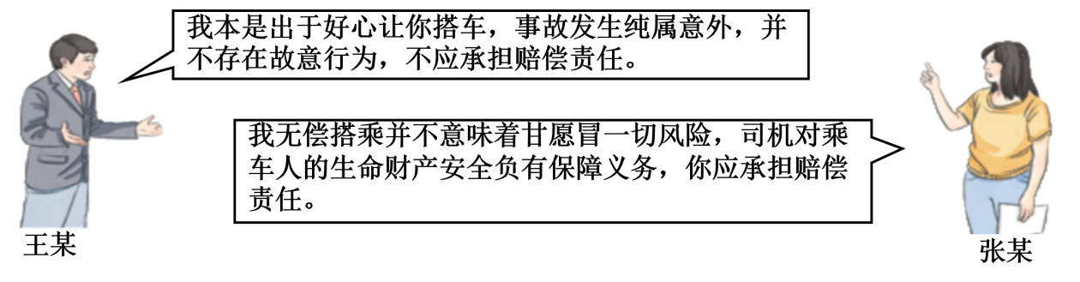

如果你是法官，请运用《法律与生活》知识，说明该案审判中应如何处理好法理与情理的关系。（10分）

19.近年来，随着人民群众生活质量的不断提升，饲养宠物成为很多人生活的一部分。仅就养犬看，中国宠物行业白皮书显示，2022年度中国城镇犬只数为5119万只。

犬只为人们日常生活增添了乐趣，一定程度上也承担了精神陪伴的角色。与此同时，由于部分犬只饲养人和管理人缺乏文明意识、安全意识和责任意识，对犬只疏于管理，导致犬只在卫生、安宁和安全等方面都影响到他人生活，尤其是近年来犬只伤人事件时有发生，由此引发了较多矛盾纠纷。协调、统一养犬快乐和养犬安全，是社会治理中需要解决的重要问题，也是法治建设应当关注的重要内容。

近日最高人民法院发布饲养动物致人损害典型案例。张某甲驾驶电瓶车途经某村一路段时，张某乙饲养的黑色大犬追逐电瓶车，导致张某甲受惊吓摔倒，膝关节受伤。报警后，派出所民警到达现场。经民警协调，张某乙家人将张某甲送往医院住院治疗。后经鉴定，张某甲膝关节构成十级伤残。张某甲提起诉讼，请求张某乙赔偿各项损失。

张某乙认为自己饲养的狗仅仅是追逐电瓶车，并没有与张某甲发生直接身体接触，“如果我的狗咬人，我应该承担责任；但我的狗没有咬人，所以我不应该承担任何责任”。请运用《逻辑与思维》《法律与生活》的相关知识，判断张某乙的主张是否正确，并说明理由。（11分）

20.“见寂木浮而知为舟，见飞蓬转而知为车”。观察并模仿自然行为，是人类创新的重要源泉。从鲁班用竹木作鸟的传说到如今的飞机、潜艇、雷达、机器人等现代高科技，无不有模仿某种自然生物的影子。人们研究生物体的结构与功能工作的原理，并根据这些原理发明出新的设备、工具和科技，创造出适用于生产，学习和生活的先进技术，这就是仿生学。仿生学的研究不仅需要微观的慧眼，而且更需要宏观的视野，其研究程序大致有以下三个阶段：

|  |  |
| --- | --- |
| 第一阶段 | 研究生物原型。根据生产实际提出的具体课题，将研究所得的生物资料予以简化，吸收对技术要求有益的内容，取消与生产技术要求无关的因素，得到一个生物模型。 |
| 第二阶段 | 对生物模型提供的资料进行数学分析，并使其内在的联系抽象化。在此基础上，用数学的语言把生物模型“翻译”成具有一定意义的数学模型。 |
| 第三阶段 | 根据数学模型制造出可在工程技术上进行实验的实物模型。实物模型的设计不是简单的仿生，而是在模仿的基础上进行创新，使最终建成的机器设备在某些方面甚至超过生物原型的能力。 |

结合材料，运用《逻辑与思维》知识，分析说明仿生学的研究所运用的逻辑推理和辩证思维的方法。（10分）

21.爱国主义教育既需要发挥优秀传统文化的作用，也需要法律的保障。自2024年1月1 日起施行的《中华人民共和国爱国主义教育法》指出：“爱国主义教育应当坚持传承和发展中华优秀传统文化：弘扬社会主义核心价值观，推进中国特色社会主义文化建设，坚定文化自信，建设中华民族现代文明。”并明确将中华民族发展史、中华优秀传统文化、历史文化遗产等纳入爱国主义教育的主要内容。

面对新时代新征程新的使命任务，将爱国主义教育写入法律是回应人民群众强烈爱国热情的现实需要。爱国主义教育法贯彻落实党中央决策部署，锚定实现中华民族伟大复兴这一新时代爱国主义教育的鲜明主题，凝聚全社会爱国主义教育的合力，以法之力唱响新时代爱国主义主旋律，对在新的历史方位上继续推进强国建设和民族伟大复兴具有重大而深远的意义。

有观点认为：只要有了法律的保障，就能激发人们的爱国之心；所以人们的爱国之心被激发，是法律保障的结果。结合材料，运用《逻辑与思维》知识对这一观点进行评析。（11分）